营运部发【2018】04号 签发人:李坚
门店会员幸福微信圈使用办法
----门店手机微信圈使用办法
公司2019继续拥抱改变，做幸福人，建幸福圈。为更好的贴近会员，进行日常沟通、交流。建立太极大药会员幸福圈，让顾客从微信了解太极、增加会员粘度，增加顾客满意度，创建门店小生态圈。
使用工具：公司配备华为手机，配备移动号码，每个门店一个号码，号码即为门店公用微信号
一、手机管理责任人：该店店长
二、手机使用办法：
使用时间段：
早上营业时间—晚上营业结束时间（以门店开关门时间为准）
手机使用原则：
不允许将手机带出门店以外的区域，下班将手机放置在保险柜内，上班时间由员工将手机从保险柜拿出，放在收银台隐秘位置（以免丢失），手机音量调成最大，保证随时接听顾客电话，上班时间不允许关机。
营运部电话抽查：营业时间内未按时接听或者关机状态罚款20元/次.
- 微信头像设置（以公司要求统一头像为准）

- 微信昵称设置（以线上美团门店名称为准）
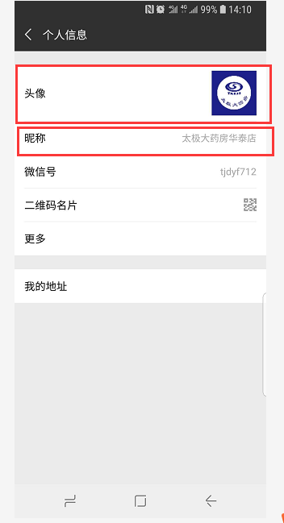
- 微信使用原则
1：不允许加入与工作无关人员
2：主动发展会员顾客加入微信
3：门店不能以建群方式发展会员或开展工作，只能加入通讯录，让顾客成为该微信好友即可。
六：公司以发微信或发通知形式请门店按照标准格式转发，不允许私自发送信息。
门店微信朋友圈分享内容如下：
1：节假日问候
2：活动信息
3：新品上新
4：健康信息
5：团队正能量展示
5：其他公司要求发送信息
如出现门店朋友圈私发信息或私自给顾客发送未经公司允许信息、私自用该电话处理私事，给予当事人处罚200元/次。（营运部、片区。公司各部门现场抽查）
七：门店发展原则
1、门店老会员导入
一个星期之内，请各员工将自己手机上老会员转入新手机，同时请将自己手机相关信息删除。
目标：最少目标数量（根据以下表格执行）
 | T类 | A类（个） | B类（个） | C类（个） | 一年内新店
一周 | 150 | 60 | 50 | 30 | 20
用新手机微信号码加顾客，告知身份，将老会员转入新微信
考核办法：
A:请门店收到短信时，将自己和门店员工微信会员总数截图保存，一周后完成再截图存档发给片区群里面作对比。
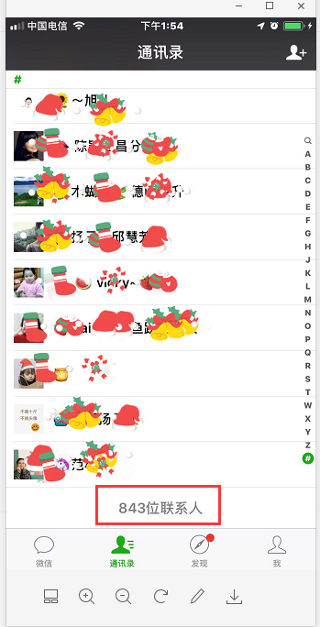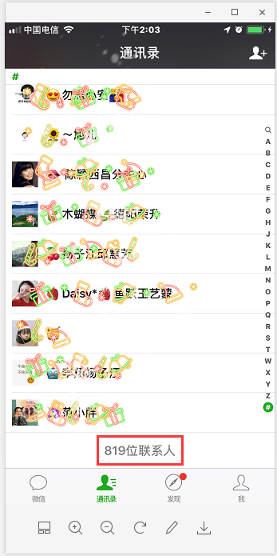
B: 老会员请在信息标注（老会员）+顾客微信名。新手机微信也要保证新增相应老会员数量，且老会员数量转入定格后不得再减少。
C:未按时完成老会员转微信任务门店，处罚100元/家，如有弄虚作假门店处罚1000元/家
- 门店新会员吸收
目标：目标数量（一个月）
 | A类（个） | B类（个） | C类（个） | T
每天 | 8 | 5 | 4 | 12
每月 | 240 | 150 | 120 | 360
奖励处罚：及奖励:未按照以上目标完成的，差额1元/个。完成任务门店奖励1元/个。同时按照完成率进行奖励，奖励金额第十名100元，第九名110元，以次以10元递增奖励，第一名200元。以上每月按照自然月进行考核。
举例：**店属于A类门店，任务240，实际完成239个，处罚1元，奖励0元。另一个A店，完成241个，奖励241元。处罚0元。
推荐话语话术：您好，我们太极大药房门店可及时提供各种咨询服务：找药服务、用药咨询、产品答疑，您在朋友圈还可看见我们各种优惠活动，请您+我们微信号。（微信号营运部统一打印出来，用台卡放在收银台）
顾客
- 顾客分类：
通讯录将顾客进行贴签分类，便于分类别进行顾客信息推荐，提供精准服务，明细如下：
慢病（心脑血管、糖尿病、高血脂、肝胆病、痛风）
保健品
医疗器械
补益类顾客
儿童用药
其他类别
以顾客档次购买金额最大药品或经常购买药品为主。
4：顾客微信名备注要求
姓名+支付方式+1到3颗红心
A 姓名：顾客姓+名（如张月枝）或顾客姓+称呼（如张阿姨）
B 支付方式：支付方式（现金、社保卡、保险卡）
现金包含：微信、支付宝、银行卡
C:红星选择：一颗红心（）---消费能力弱
二颗红心（）--消费能力中等
三颗红心（）--消费能力强
如下图：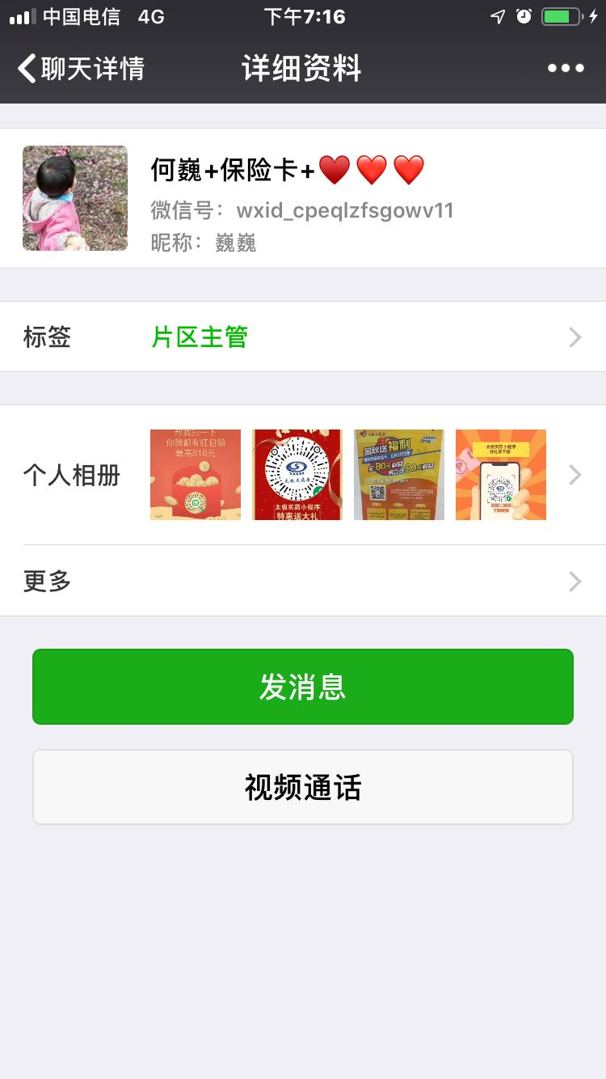

八、微信管理
1：微信好友：片区主管、门店所有员工、顾客、蒋总、李总及营运部所有人员
2：请领取手机门店陆续将微信申请加上以上人员（电话号码及微信号码、通讯录上有）时间：1月25日之前
3：公司统一建群，请门店都加入群内，公司要求转发信息都会出现在群内，便于门店直接转发各种信息。
九：手机及电话卡的使用管理规定
1、本手机套餐费用包含QQ、微信等腾讯APP免流量使用，超出此范围产生的费用将由店长承担。
2、店长在调店、离职时，需进行手机交接。
3、本手机使用年限为3年（2018.12.20-2021.12.19），请各店长妥善保管爱护使用，手机发生故障，属保修范围内的按照手机保修规定执行，保修范围外的个人承担费用。
4、手机丢失后，应于2小时内报办公室协调购买新手机、补办手机卡，办公室将根据丢失手机剩余使用年限折算赔付费用，费用由店长个人承担。
主题词： 手机 使用 通知
太极大药房营运部 2018年 1月 4日印发
打印：刘美玲 核对：谭莉杨 （共印1份）

